受理编号：0035 -2018-2021
计量要求导出和计量验证记录表
测量过程名称 |  | 塑料拉伸性能测试 |  | 被测参数要求(含公差) |  |  | ≥20MPa
被测参数要求识别依据文件 |  |  |  | 窗体顶端  KFB302分.24-2014拉伸性能测试规范
计量要求导出方法（可另附）
一般控制水平为29MPa
测量过程计量要求：
测量范围：
u_{允}＝(Q-T)/3=(29-20)MPa/3=3MPa
测量设备计量要求：
MPEV=U_{允}/2=1.5MPa，
按30MPa计算，转为相对误差：1.5/30×100%=5%
计量校准过程 | 测量设备名称/编号 |  | 型号规格 |  | 设备特性  (示值误差等) | 校准证书  编号 |  | 校准日期
 | 万能试验机/L-F139 |  | UTM6103 |  | 0.5级 | 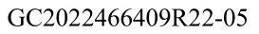 |  | 2020.12.22
计量验证记录

测量设备测量范围满足要求，测量设备经过校准示值误差小于计量要求中测量设备最大允许误差。

验证结论： √符合 □有缺陷 □不符合 （注：在选项上打√，只选一项）
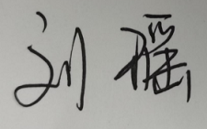
验证人员签字： 验证日期： 2021 年9月26 日
认证审核记录：
按要求导出了过程允许不确定度和设备最大允许误差，被测参数要求识别已代表了顾客的要求，过程允许不确定度和设备最大允许误差的导出方法正确，测量设备已进行校准，验证合格，满足计量要求。

审核员意见：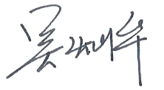

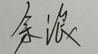
企业代表签字： 审核日期：2021 年9月26 日

